23 luglio

San Valeriano
Vescovo del V secolo

Poiché di Santi di nome Valeriano non ce n’è uno solo, ma diversi, cogliamo oggi l'occasione della festa di uno di essi per parlare un po' di tutti gli altri.
Il nome di Valeriano era molto diffuso in Roma e nelle province romanizzate. Voleva dire « discendente da Valerio », e, come Valente, derivava dal verbo augurale valere, che voleva dire « star bene », esser forte e gagliardo. Nei primi secoli, molti cristiani dovettero chiamarsi così, e molti Martiri dovettero portare quel nome. Il Martirologio ne ricorda soltanto sette, ma ce ne furono certamente di più. Comunque un San Valeriano Martire s'incontra il 21 gennaio; un altro il 14 aprile; un altro ancora il 4 maggio. Questo, morto nel V secolo, è Patrono di Forlì. Il suo corpo è venerato nella cattedrale della città.
Un altro Valeriano Martire s'incontra il 23 agosto. Nel mese di settembre poi si ricordano tre Martiri di quel nome: il 12, il 15 e il 17. Dopo i Martiri, ecco i Valeriani Vescovi, e questi sono 5 distribuiti tra il IV e il V secolo. Vescovi che ebbero il merito di reggere le varie chiese in momenti difficili a causa delle persecuzioni e delle eresie.
Specialmente quest'ultime tormentavano la Cristianità, e contro di esse i migliori Vescovi dovettero lottare a lungo, dimostrando la loro santità, più che altro con l'umiltà. Infatti l'eresia s'appiglia e resiste quasi sempre per colpa della superbia. L'eresia è una pianta che prospera sul terreno dell'orgoglio e finisce nell'area della ribellione.
Per combattere le tendenze eretiche e i vizi morali, tra il IV e il V secolo furono indetti moltissimi concili e molti sinodi, dove la presenza dei Vescovi Santi fu provvidenziale e salutare. Ecco infatti il primo San Valeriano, Vescovo di Auxerre, partecipare, nel 345 al concilio di Colonia, e l'anno dopo al concilio di Sàrdica, contro gli Ariani. Non si sa quando morisse, e la sua festa cade il 13 maggio.
Oggi invece è la festa di San Valeriano, Vescovo di Cimiez, vicino a Nizza. Anch'egli partecipò al concilio di Riez, nel 439; a quello di Vaison, nel 442; a quello di Arles, nel 449.Egli ha lasciato ventuno omelie, che se non sono molto originali, hanno per lo meno il merito della brevità. Qualcuno, pesando le parole di quelle omelie, ha pensato che il Vescovo di Cimiez fosse semipelagiano, cioè leggermente attaccato dall'eresia di Pelagio.
Un proverbio dice che « chi va al mulino s'infarina ». Poteva darsi, che nel discutere attorno a un argomento, anche i Vescovi più ortodossi subissero, non una contaminazione, ma una lievissima inquinazione eretica.
Molto spesso si trattava di parole che potevano avere sfumature dottrinali non chiare. Ma nella lettera inviata dal Vescovo Valeriano ad alcuni monaci, attorno alla virtù e alla vita religiosa, egli si rivelava un'anima delicatissima e luminosa.
AImeno altri due Santi di nome Valeriano furono Vescovi di città africane, e infine un altro San Valeriano, festeggiato il 27 novembre, fu Vescovo di Aquileia. Proprio ad Aquileia egli convocò un Concilio, nel 382, nel corso dei quale figurò secondo, come importanza, e autorità, mentre il primo era Santo Ambrogio, il grande Vescovo di Milano.

Beata Vanna da Orvieto
Vergine del XIII secolo

L'anno 1264 è una data importante nella storia della Chiesa. In quell'anno il Papa Urbano IV, da Orvieto, dove dimorava, nel Palazzo vescovile, promulgò la bolla che istituiva la festa del Corpus Domini, dando nuovo e fermo impulso alla devozione eucaristica, perno della vita sacramentale cristiana.
A rompere gli indugi, dovuti alle negazioni e ai dubbi degli eretici Patarini, il Papa era stato spinto da un evento mirabile e strepitoso: il miracolo eucaristico di Bolsena quando, sotto le dita di un sacerdote boemo, la particola consacrata aveva stillato sangue vivo, imporporando il lino di un corporale.
La preziosa reliquia era stata portata con commossa esultanza a Orvieto, dove venne decisa la costruzione della più splendida teca, che mai un oggetto devoto avesse avuto. la grande cattedrale gotica che ancora domina la città, levando verso il cielo le sue guglie e i suoi timpani, come un enorme ostensorio di marmo.
In quello stesso anno 1264, ai piedi del bastione di tufo rossastro sul quale si arrocca l'antichissima città, a Carnaiola di Orvieto, nasceva la bambina di una coppia di contadini, chiamata Giovanna, o più familiarmente Vanna. E si direbbe che l'anno e il luogo della sua nascita abbiano avuto un peso decisivo sulla sua vita, come oroscopo di santità. Ancora bambina, restò orfana di ambedue i genitori. Ma a chi, con patetica insistenza, commiserava la piccola derelitta, quasi ad accusare la Provvidenza del suo triste destino, la piccola orfana rispose con una certa fermezza, mostrando un'immagine dell'Angiolo custode dipinta nella chiesa di Carnaiola: « Ecco mio padre e mia madre, e sarò meno abbandonata di voi ».
Il suo Angiolo infatti non l'abbandonò, e presto una parente la prese in casa sua, ad Orvieto. Per non essere di peso a nessuno e per meritare, con la buona volontà, l'assistenza del celeste custode, Vanna si mise a lavorare da sarta, e lavorò per tutta la vita, silente e paziente, infaticabile e serena.
Non bella, grossa e grassa di persona e rubiconda di volto, non di ferma salute, non dotata di alcun bene di fortuna, si isolò presto dal mondo, al quale non avrebbe potuto chiedere quasi nulla. Si fece terziaria domenicana, vivendo in una comunità di donne come lei devote e operose.
Ma sotto la ruvida scorza del suo aspetto e la modestia del suo silenzioso lavoro, il chiarore della sua anima traspariva come una fiamma che nessun schermo può nascondere. Si cercarono così i suoi consigli, si chiesero le sue preghiere. La terziaria orvietana, sarta di professione, afflitta da costanti dolori a un fianco, divenne così consolatrice e guida di anime, senza che ciò mutasse di un punto la sua vita schiva e penitente, di inferma spesso trascurata, dalla cui bocca non uscì mai un lamento.
A Orvieto erano ancora abbastanza numerosi gli eretici Patarini, che seguitavano a propalare le loro negazioni sull'Eucarestia. Le preghiere di Vanna nei suoi ultimi anni, prima di morire quarantaduenne, nel 1306, furono dedicate alla conversione di questi erranti e al trionfo della dottrina e della devozione eucaristica, sotto il cui segno era nata, l'anno del Corpus Domini.
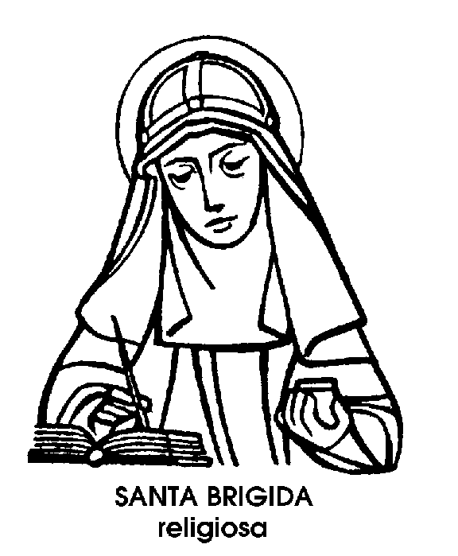
Santa Brigida
Vedova del XIV secolo

Santa Brigida è la santa nazionale della Svezia, grande figura di donna che ha avuto molta influenza nella storia, nella vita e anche nella letteratura del suo paese. Ed è stata popolare anche in Italia, perché visse ventitré anni a Roma, morendovi a settant'anni e lasciando un chiaro ricordo della sua santità.
Era nata nel 1302 da una famiglia signorile e potente, legata alla Casa regnante di Svezia, ed in quell'ambiente restò gran parte della sua vita, sempre guidata dalla più sincera pietà, dalla più viva devozione, dalla più alta spiritualità. Una zia, austera e severa, l'allevò bambina dopo la morte della madre incamminandola con fermezza verso la perfezione spirituale, anche dopo il suo matrimonio con Ulf Gudmarsson, celebrato quando Brigida aveva quattordici anni.
La loro unione fu feconda di ben otto figli, che la Santa educò e formò a sua volta. Ma il devoto fervore della gentildonna svedese diede frutti anche più squisitamente spirituali, come la santificazione dei marito e la formazione attorno a loro, di un gruppo di sapienti religiosi e teologi. La loro influenza ravvivò in Santa Brigida l'amore per la Sacre Scritture e per le opere di teologia e di mistica, tra le quali predilesse quelle di San Bernardo da Chiaravalle, il Dottore e poeta della Madonna. Alla Corte svedese, dove fu dama della Regina Bianca di Namur, la sua presenza costituì un richiamo ad una fede più profondamente vissuta e ad una carità più largamente applicata. Lasciò la Svezia per recarsi col marito in pellegrinaggio a San Giacomo di Compostella, il famoso santuario spagnolo. Il lungo viaggio la mise a diretto e scottante contatto con i problemi e le lotte che agitavano l'Europa, come la guerra tra Francia e Inghilterra e tra Papa e Imperatore. Soprattutto la « schiavitù babilonese » del Papa, da Roma ritiratosi ad Avignone.
Santa Brigida, con l'aiuto di Dio, volle dedicare la propria esistenza alla difesa della Cristianità contro questi e altri mali, soprattutto dopo la morte del marito e la sua cosiddetta « seconda conversione ». Si ritirò presso l'abbazia di Alvastra, dettò ai suoi direttori spirituali, che le traducevano in latino, le sue celebri Rivelazioni, sublimi intuizioni e soprannaturali illuminazioni, che ella conobbe, in una sorta di estasi, per tutta la vita, raccolte poi in otto folti e bellissimi volumi.
Per lucrare l'Anno santo del 1350, Santa Brigida venne a Roma. Da Roma dove fu al centro di una vivace «colonia» di devoti svedesi, non si mosse più, se non negli ultimi anni di vita, per un lungo e faticoso pellegrinaggio in Terrasanta.
Prima di lasciare la Svezia, aveva tracciato la Regola di una comunità monastica di tipo cenobitico, ispirata al culto mariano di San Bernardo, ma l'approvazione fu lunga e difficoltosa.
Fu infatti la figlia, Santa Caterina di Svezia, che poté dar vita al monastero di San Salvatore, a Vadstena. Ma Santa Brigida era già morta, a Roma, nel 1373, nell'apparente insuccesso. Ben presto però, quando il suo corpo venne riportato a Vadstena, in Svezia, il popolo le tributò gli onori riservati ai Santi, e sanzionati diciotto anni dopo dalla Chiesa.

